Fiche savoir : Le protocole UDP
UDP est un protocole de couche de transport plus simple que TCP :
- ne fournit pas de fiabilité ni de contrôle de flux : il n'est pas nécessaire d'établir une connexion,
- nécessite moins de champs d'en-tête.
Comme l'expéditeur et le récepteur n'ont pas à gérer la fiabilité et le contrôle de flux, les datagrammes UDP peuvent être traités plus rapidement que les segments TCP.
UDP fournit des fonctions de base permettant d'acheminer des segments de données entre les applications appropriées tout en ne nécessitant que très peu de surcharge et de vérification des données.
Remarque: UDP divise les données en datagrammes qui sont également appelés segments.
UDP ne suit pas les informations envoyées ou reçues entre le client et le serveur, UDP est également connu sous le nom de protocole sans état et est également connu comme un protocole de livraison du meilleur effort. Il n'y a pas d'accusé de réception des données à la destination : l'expéditeur n'est pas informé que la livraison a réussi.

En-tête UDP
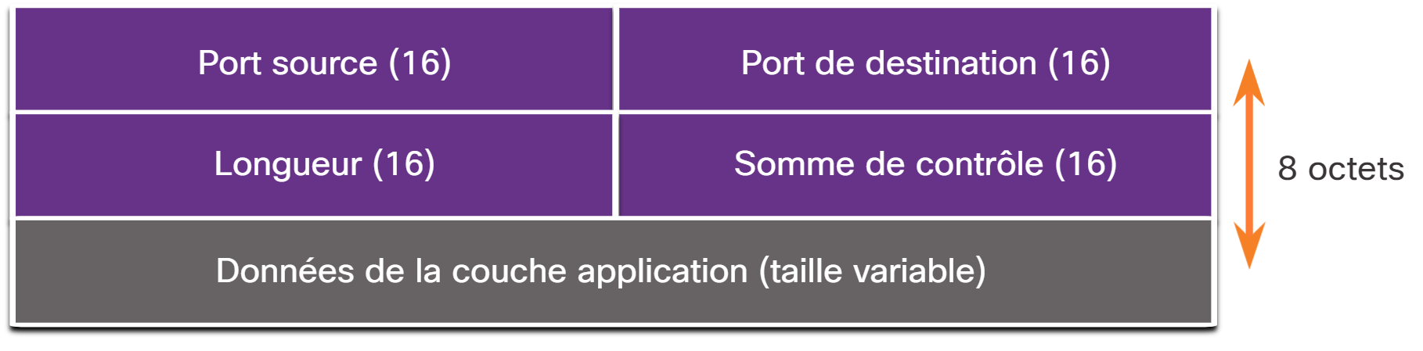
L'en-tête UDP est beaucoup plus simple que l'en-tête TCP car il n'a que quatre champs et nécessite 8 octets (c'est-à-dire 64 bits).

